**Tarea de fin de semana 3er. grado**

**Repaso**

**Matemática**

1. Pídele a un adulto que te dicte 5 números de 4 cifras

|  |  |  |  |  |
| --- | --- | --- | --- | --- |
|  |  |  |  |  |

1. Escribe de manera literal los números del dictado

|  |  |
| --- | --- |
|  |  |
|  |  |

1. Completa la serie según la escala del 100

|  |  |  |  |  |
| --- | --- | --- | --- | --- |
| 3.000 |  | 3.200 |  |  |
|  | 3.600 |  |

1. Ordena y resuelve la operación de multiplicación.
2. 75 x 2=
3. 24 x 3 =

5) Escribe el doble y la mitad de los siguientes números.

|  |  |  |
| --- | --- | --- |
| Mitad | Número | Doble |
|  | 800 |  |
|  | 2.000 |  |

6**)** Observa las cantidades de pelotitas de colores que junto Salvador y compone el número

¿Cuántas pelotitas de colores junto en total Salvador?

Rta: ……………………………………………………………………………………………………………….

7) Lee y resuelve la situación problemática.



Estoy contando mis ahorros para comprar figuritas

Tengo $3.760 y las figus me cuesta $1.204

¿Cuánto dinero me quedará, si compro las figus?

|  |  |  |
| --- | --- | --- |
| Datos | Cálculos | Respuesta |
|  |  |  |

8) Escribe los nombres de las siguientes figuras geométricas.

|  |  |  |  |  |  |  |
| --- | --- | --- | --- | --- | --- | --- |
|  |  | |  | |  | |
|  | |  | |  | |  | |

9**)** ¿Qué hora es? Indica la hora en el reloj correspondiente.

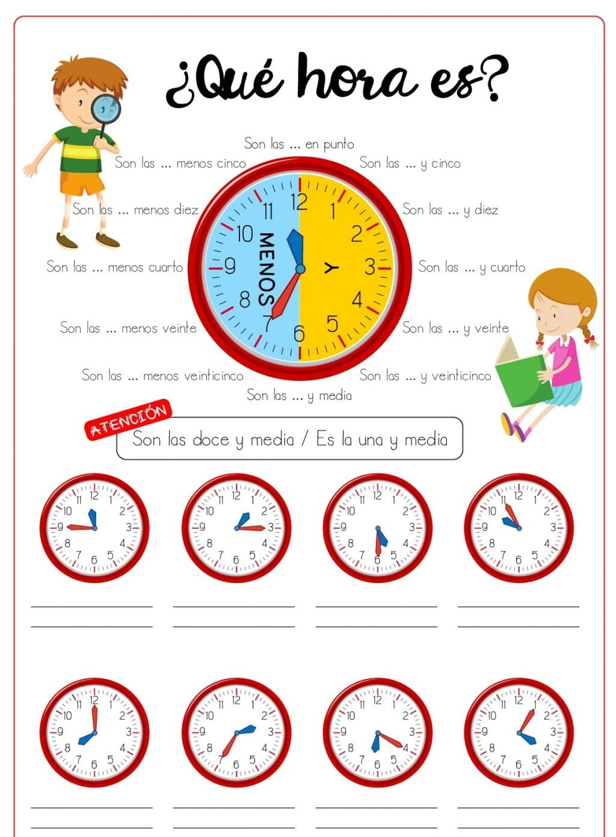

10) Descompone los siguientes números.

UMMMM

D

U

3.451

C

UMMMM

D

U

4.895

C

Feliz fin de semana!!!